Практическая работа. 12.02.2022 г.

В продолжение лекции о перемещениях рассмотрим пример решения задачи по определению перемещений под действием внешней нагрузки.

Вычислить потенциальную энергию деформации балки на двух опорах (Рис.1), нагруженную силой P=30 кН, определить перемещение под силой и посредине пролета. Жесткость поперечного сечения балки принять равной EJ=3600 кНм².
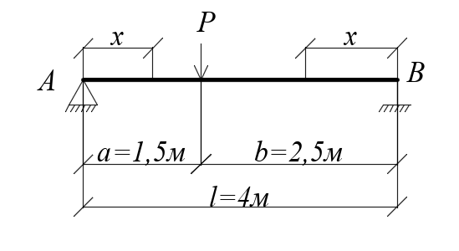
Решение.
1. Вычисляем опорные реакции:
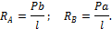
2. Вычисляем изгибающий момент на каждом участке:
3. Определяем потенциальную энергию деформации:
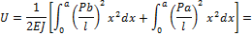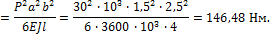
4. Находим прогиб под силой. Для этого вычислим работу, которую совершает сила P на перемещении балки :
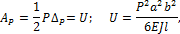
откуда
5. Находим прогиб посредине балки при a=b=l/2. Получим:
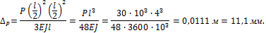

Задание.

Решить аналогичную задачу
Определить перемещения под силой Р=18 кН и в середине пролета, при жесткости балки 4200кНм².

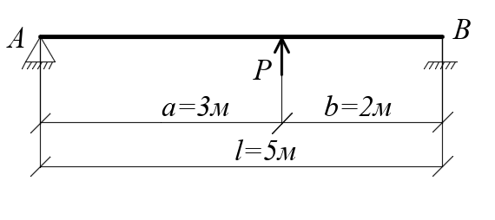
Решение задачи вместе с конспектом лекции выложить в личном кабинете.

